### - Nome do Caso de UsoHST036 - Acompanhar Pedido de Impugnação

<Nome do Produto>Sistema Processo Eleitoral

<Nome do cliente>CAU

**Revisões do Documento**

|  |  |  |  |
| --- | --- | --- | --- |
| **Revisão** | **Data** | **Lista de Autores** | **Observações** |
| 1.0 | 23/12/2019 | Diego R Rocha | Criação. |
| 1.1 | 16/01/2020 | André de Jesus | Inserção do botão “Julgar Impugnação” na **P05.** |
| 1.2 | 19/03/2020 | Diego Rocha | Alterar regra de exibição das eleições. |

**Sumário**

HST-035 – Acompanhar Pedido de Impugnação 4

COMO Profissional, Responsável de Chapa ou Membro da comissão 4

QUERO acompanhar pedidos de impugnação 4

PARA me manter atualizado das informações do pedido 4

PROTÓTIPO 4

CRITÉRIOS DE ACEITE 7

MENSAGENS 8

INFORMAÇÕES COMPLEMENTARES 8

# HST-036 – Acompanhar Pedido de Impugnação

## COMO Assessor estadual ou nacional

## QUERO acompanhar pedidos de impugnação

## PARA me manter atualizado das informações do pedido e interagir no julgamento quando necessário

## PROTÓTIPO

1. Grid - Selecionar Eleição

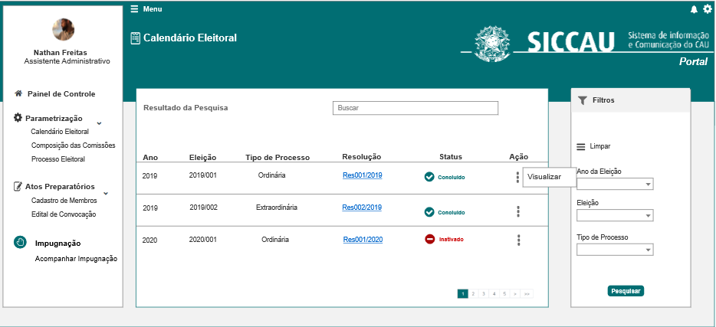

1. Grid - Pedidos de Impugnação por estado:

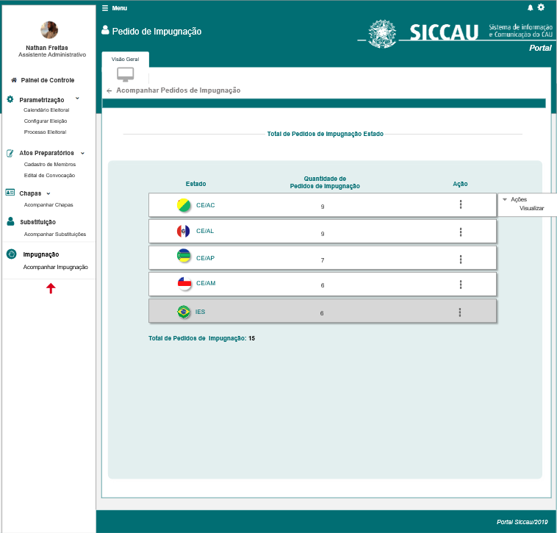

1. Grid - Pedidos de Impugnação:

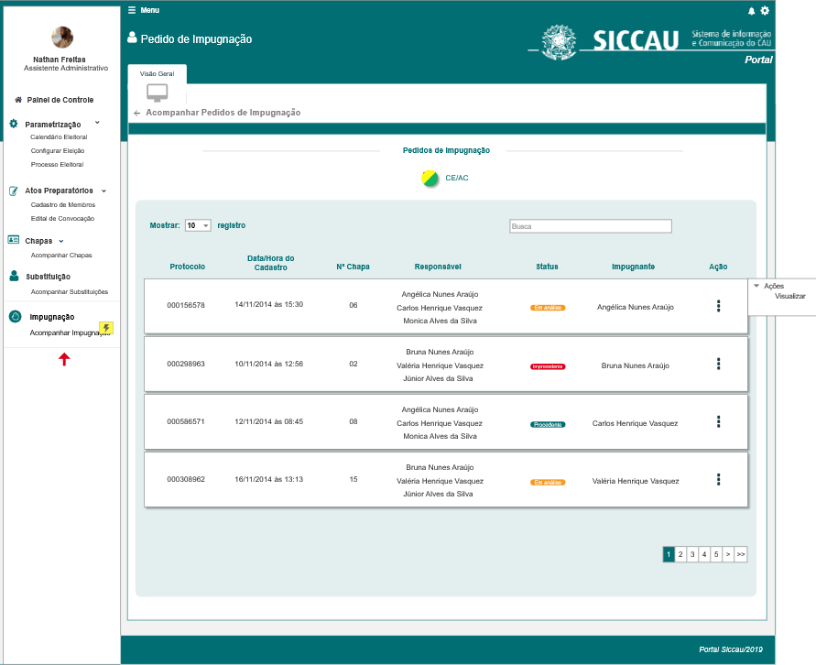

1. Visualizar Pedido de Impugnação:

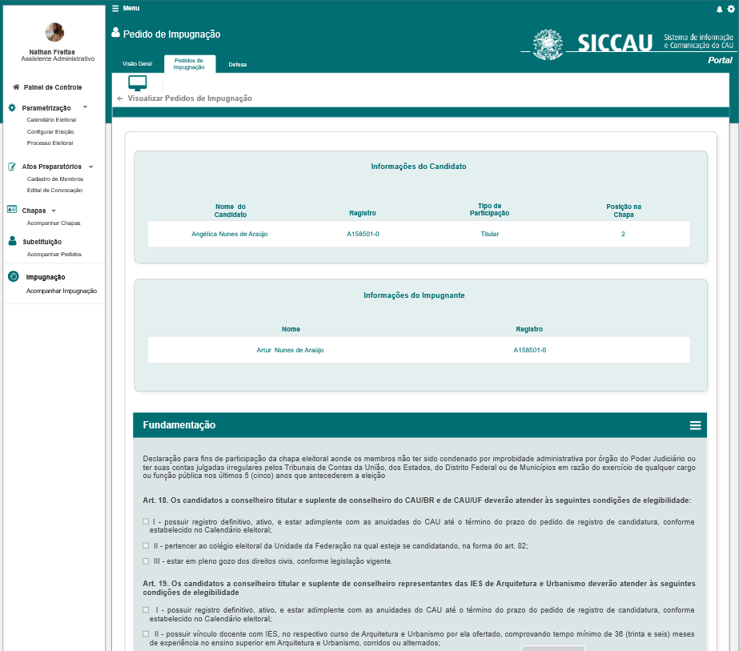

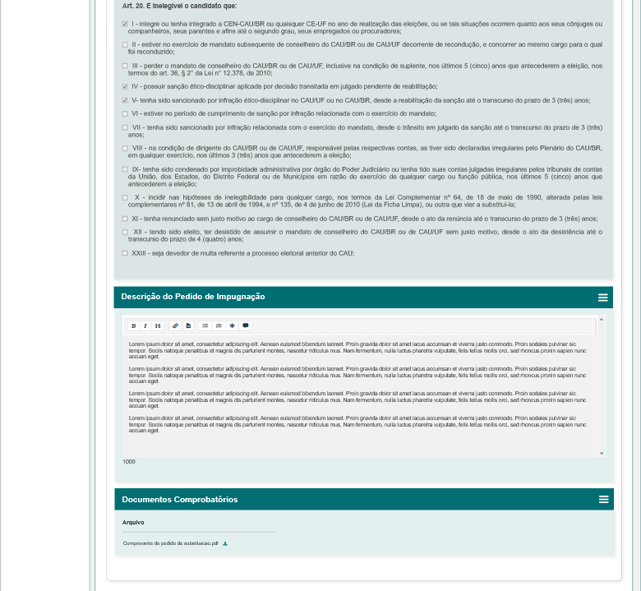

1. Visualizar Defesa:

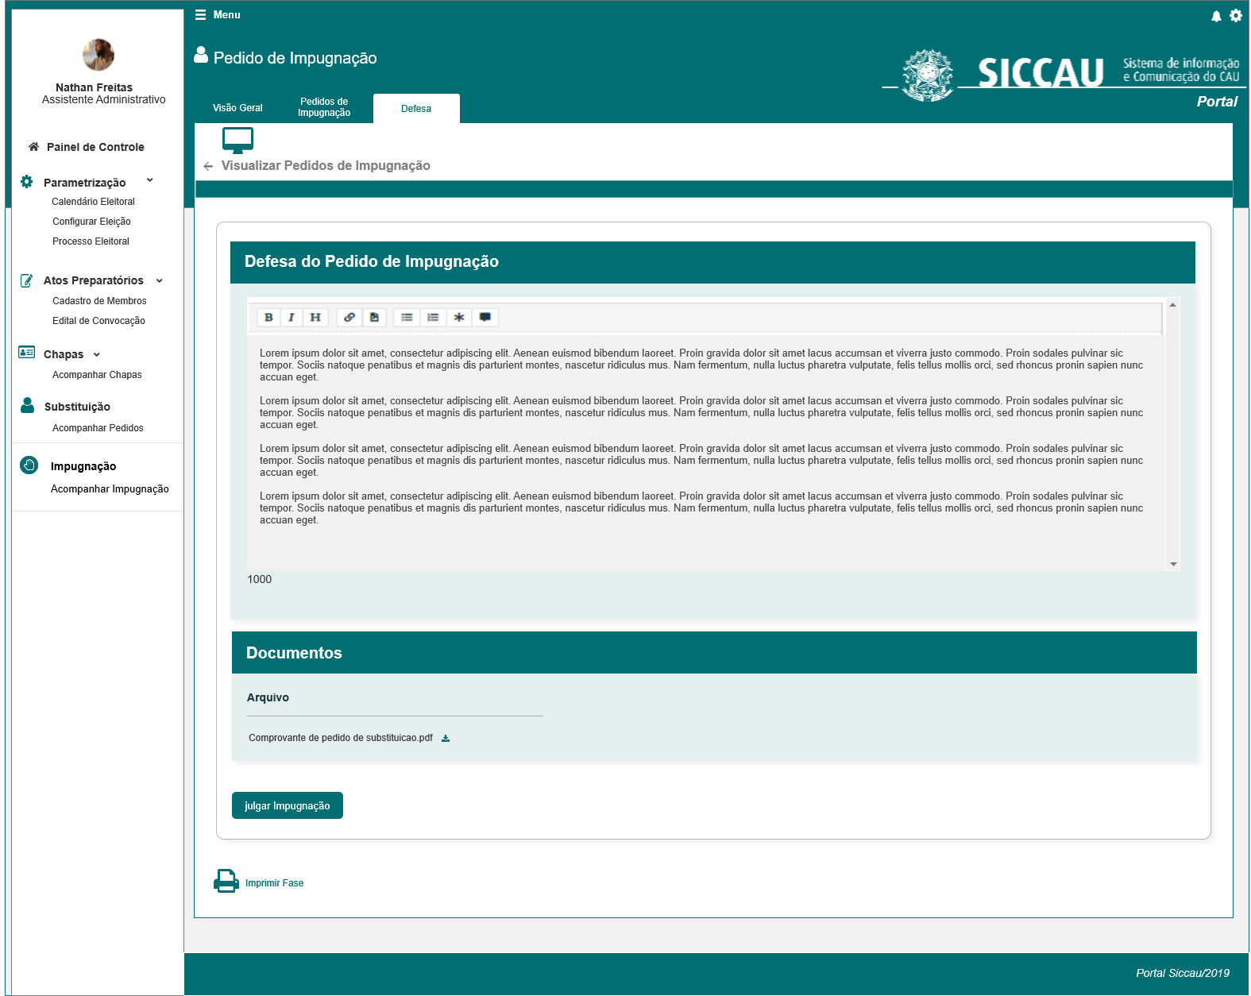

|  |  |  |  |  |  |
| --- | --- | --- | --- | --- | --- |
| Grid – Selecionar Eleição | | | | | |
| **Nome** | **Descrição** | **Tipo** | **Valores Válidos** | **Formato** | **Restrições** |
| Buscar | Campo de filtro sobre o resultado do grid | Texto | Texto | - | * Ao informar letras ou números, o sistema filtra os registros do grid nas colunas: Ano, Eleição, Tipo de Processo, Resolução, Status. |
| Ano | Ano da eleição | Texto | Numérico | - | * Coluna no grid. |
| Eleição | Ano e número da eleição | Texto | Numérico | Aaaa/999 | * Coluna no grid. |
| Tipo de Processo | Tipo de processo da eleição | Texto | Texto | - | * Coluna no grid. |
| Resolução | Nome do arquivo de resolução vinculado a eleição |  |  |  | * Coluna no grid. |
| Status | Status do registro referente a Eleição | Texto | Texto | - | * Coluna no grid. |
| Ano da Eleição | Filtro | Combobox | - | - | * Exibe os anos desde 2020 ao ano atual. |
| Eleição | Filtro | Combobox | - | - | * Exibe as eleições cadastradas no sistema que possuam status “Concluído”; * Exibe o ano e número da eleição (Ex: aaaa/999). |
| Tipo de Processo | Filtro | Combobox | - | - | * Exibe os valores: Ordinária, Extraordinária. |

|  |  |  |  |  |  |  |
| --- | --- | --- | --- | --- | --- | --- |
| Grid – Pedidos de Impugnação por estado/IES P01 | | | | | | |
| **ID** | **Nome** | **Descrição** | **Tipo** | **Valores Válidos** | **Formato** | **Restrições** |
|  | Estado | Estado do pedido de impugnação | Texto | Texto | - | * Exibe o valor “CE/UF”. O sistema deve exibir a UF do quantitativo de pedidos de impugnação ou o valor “IES” para os pedidos de impugnação de chapa de instituição de ensino superior; * O sistema deve exibir o quantitativo total de pedidos de impugnação ativos por estado, do processo eleitoral vigente. |
|  | Quantidade de Pedidos de Impugnação | Total de pedidos de impugnação para o estado | Texto | Numérico | - | * Totaliza a quantidade de pedidos de impugnação ativos para o estado no processo eleitoral vigente. |
|  | Total de Pedidos de Impugnação | Exibe o total de pedidos de todos os estados e IES | Texto | Numérico | - | * Total dos valores exibidos na coluna “Quantidade de Pedidos de Impugnação”. |
| Grid – Pedidos de Impugnação do estado/IES P02 | | | | | | |
| **ID** | **Nome** | **Descrição** | **Tipo** | **Valores Válidos** | **Formato** | **Restrições** |
|  | Buscar | Campo de filtro sobre o resultado do grid | Texto | Texto | - | * Ao informar letras ou números, o sistema filtra os registros do grid nas colunas: Protocolo, Data/Hora do Cadastro, Nº Chapa, Responsável, Status e Impugnante. |
|  | Protocolo | Número de protocolo do pedido de impugnação | Texto | Numérico | - | * N/A |
|  | Data/Hora do Cadastro | Data e hora de cadastro do pedido de impugnação | Texto | Data e Hora | Dd/mm/aaaa às hh:mm | * N/A |
|  | Nº Chapa | Número da chapa | Texto | Numérico | - | * N/A |
|  | Responsável | Responsável pela chapa | Texto | Texto | - | * Exibe o nome do responsável pela chapa * Caso existam 2 ou 3 responsáveis pela chapa, então o sistema deve exibir, dentro da célula, os nomes ordenados alfabeticamente. |
|  | Status | Status do pedido | Texto | Texto | - | * Status do pedido de impugnação. |
|  | Impugnante | Nome do usuário que cadastrou o pedido | Texto | Texto | - | * Exibe o nome do usuário que cadastrou o pedido de impugnação. |
| Visualizar Pedido de Impugnação | | | | | | |
| **ID** | **Nome** | **Descrição** | **Tipo** | **Valores Válidos** | **Formato** | **Restrições** |
|  | Nome do Candidato | Nome do candidato do pedido de impugnação | Texto | Texto | - | * Campo não editável. |
|  | Registro | Número de registro do candidato e do impugnante | Texto | Texto | - | * Campo não editável. |
|  | Tipo de participação | Tipo de participação do candidato na chapa | Texto | Texto | - | * Campo não editável. |
|  | Posição na chapa | Posição do candidato na chapa | Texto | Numérico | - | * Campo não editável. |
|  | Nº Chapa | Número da chapa | Texto | Numérico | - | * Campo não editável. |
|  | Nome | Nome do usuário que cadastrou o pedido de impugnação | Texto | Texto | - | * Campo não editável. |
|  | Descrição do Pedido de Impugnação | Descrição do pedido de impugnação | Texto | Texto | - | * Campo não editável. |
|  | Descrição da Defesa | Texto da defesa | Texto | Texto | - | * Campo não editável |
|  | Documento | Lista de upload de arquivos | Upload | Upload | - | * Lista de uploads. |

|  |  |  |  |
| --- | --- | --- | --- |
| **Comandos** | | | |
| **Nome** | **Descrição** | **Tipo** | **Regras** |
| Visão Geral | Exibe a página principal do sistema processo eleitoral no ambiente do profissional | Aba | 1. N/A |
| Retornar | Retorna para o formulário anterior. | Ícone | 1. N/A |
| Pesquisar | Realiza a pesquisa no grid conforme filtro | Botão | 1. Exibe o resultado dos filtros em **P01;** 2. Caso não exista resultado para os filtros selecionados, exibe a mensagem **ME02.** |
| Limpar | Limpa os filtros e resultados do grid | - | 1. Esta ação torna vazio os filtros e resultados do grid em **P01**. |
| Visualizar | Exibe o grid do total de pedidos de impugnação por estado | Link | 1. Exibe o formulário **P02**. |
| Visualizar | Exibe o grid dos pedidos de impugnação do estado selecionado | Link | 1. Exibe o formulário **P03**; 2. Exibe os pedidos de impugnação para as chapas do estado ou IES; 3. Ação disponível para todos os usuários |
| Visualizar | Exibe o formulário de visualização do pedido de impugnação | Link | 1. Exibe o formulário **P04**. |
| Fundamentação | Exibe as declarações definidas para o pedido de impugnação | - | 1. Exibe as declarações cadastradas para o pedido. |
| Documentos Comprobatórios | Exibe os arquivos anexos | - | 1. Lista de arquivos anexos. |
| Download | Download do arquivo | - | 1. Realiza o download do documento comprobatório. |
| Defesa | Formulário de visualização da defesa | Aba | 1. Caso o pedido de impugnação possua defesa cadastrada pelo responsável pela chapa, então habilita a aba “Defesa” e apresenta o botão “Julgar Impugnação”. 2. O botão “Julgar Impugnação” será tratada na HST048 – Julgar pedido de impugnação. 3. Exibe o formulário **P05**. |

## CRITÉRIOS DE ACEITE

1. **Premissa:** 
   1. O usuário logado que é Assessor nacional ou estadual pode acompanhar os pedidos de impugnação;
      1. Cada uma das visões desse usuário segue regras de listagem estabelecidas nesta história.
   2. Somente um Assessor nacional enxerga os pedidos de impugnação para chapa de IES.
2. **Regras Gerais:**
   1. Ao acionar “**Acompanhar Impugnação**” o formulário **P01** é exibido:
      1. Ao exibir o formulário **P01**, o sistema inicialmente, exibe somente as eleições que possuem pedidos de impugnação cadastrados;
      2. Somente eleições com status “Concluído” deverão ser exibidas;
      3. O sistema deverá ordenar os itens pela coluna “Eleição” de forma crescente;
      4. Por padrão o sistema realiza a paginação do grid a cada 10 registros;
      5. Caso o sistema não encontre registros de eleição com status “Concluído”, então exibe a mensagem **ME02**.
   2. Ao selecionar uma eleição e acionar “**Visualizar**”, então o sistema exibe o formulário **P02**:
      1. Caso o usuário seja **Assessor de comissão eleitoral nacional**, o sistema exibe o total de pedidos de impugnação por estado e total de pedidos de “IES” da eleição selecionada;
         * + Ao acionar “**Visualizar**” para o estado ou IES, o sistema exibe todos os pedidos de impugnação para as chapas do estado ou de IES;
      2. O sistema ordena por ordem alfabética na coluna “Estado” e “IES” ao final da lista;
      3. Caso o usuário seja **Assessor de comissão eleitoral estadual**, o sistema encaminha o usuário diretamente para o formulário **P02** e exibe apenas os pedidos de impugnação para as chapas do respectivo estado da eleição selecionada.
      4. Caso o usuário não seja assessor de comissão eleitoral nacional ou estadual na eleição selecionada previamente, então o sistema exibe a mensagem **ME01**;
      5. Caso o sistema não encontre registros de pedidos cadastrados para a eleição selecionada previamente, então exibe a mensagem **ME02**.
   3. Grid “**Pedidos de Impugnação**” **P02**:
      1. Exibe o valor “CE/UF” ou o valor “IES” acima do grid para indicar o estado dos respectivos pedidos;
      2. O sistema deve paginar o grid a cada 10, 25, ou 50 registros. Por padrão o sistema realiza a paginação do grid a cada 10 registros.
   4. **Visualizar Pedido de Impugnação P04**;
      1. Ao selecionar um pedido de impugnação e acessar o formulário de visualização, o sistema exibe os dados do pedido de impugnação.

## MENSAGENS

|  |  |  |  |
| --- | --- | --- | --- |
| **Mensagens** | | | |
| **ID** | **Descrição** | **Tipo** | **Ações** |
|  | Para visualizar os pedidos de impugnação é necessário ser assessor de comissão na eleição vigente. | Alerta |  |
|  | Nenhum registro encontrado! | Alerta |  |

## INFORMAÇÕES COMPLEMENTARES

Comportamento padrão das mensagens:

* O sistema deve ter um temporizador de 5 segundos para cada mensagem exibida dos tipos “Sucesso”, “Alerta” e “Erro”.
* Ao final dos 5 segundos, o sistema deve fechar a caixa de mensagem e não exibi-la na tela.
* Caso surja uma nova mensagem, o sistema deve exibi-la logo abaixo daquela que foi anteriormente criada;
* Mensagens que não possuam tipo não utilizam temporizador.